Собери картинку
Игра Собери картинку – аналог игры "15", но в отличие от последней, на фишках нарисованы не цифры, а фрагменты картинки (рис. 1). Задача игрока – расположить фишки в правильном порядке, т.е. собрать картинку (рис. 2).

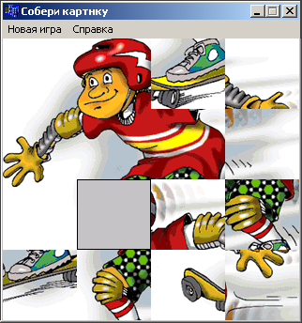
Рис. 1. В начале игры фишки перемешаны

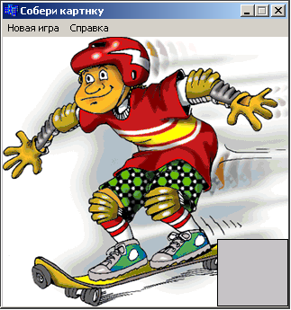
Рис. 2. Правильный порядок фишек – картинка собрана

Одна из клеток "пустая". Фишку, которая находится рядом с пустой клеткой, можно переместить в пустую клетку. Для этого надо щелкнуть левой кнопкой мыши на фишке, которая находится рядом с пустой клеткой.
Игра заканчивается, когда фишки будут выстроены в правильном порядке.
Настройка программы
Программа загружает картинку из bmp-файла, имя которого указано в командной строке запуска программы, или из bmp-файла, который находится в каталоге программы. Если в каталоге, в котором находится программа, несколько bmp-файлов, то будет загружен первый по порядку bmp-файл. При повторной активизации игры, в результате выбора в строке меню команды Новая игра, загружается следующий bmp-файл.
О программе
Игра Собери картинку создана в Borland C++Builder.
Текст программы можно найти в книге Культин Н.Б. C++Builder в примерах. – СПб.: БХВ- Петербург, 2005

